25 | августа | 0 | 03-01-004/
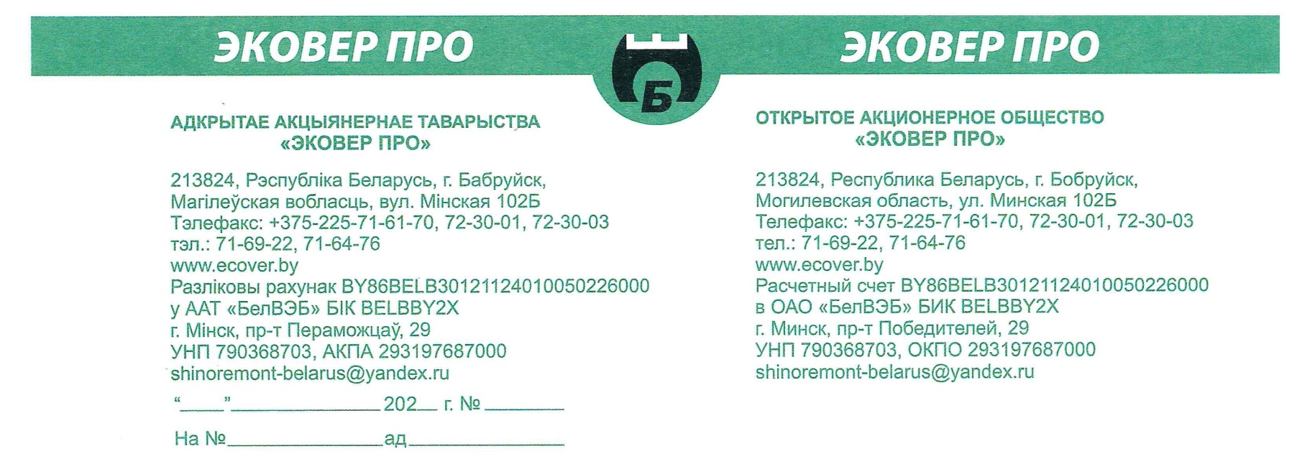

Коммерческое предложение
ОАО «Эковер ПРО»

ОАО «Эковер ПРО» является одним из предприятий в Республике Беларусь по переработке грузовых, автобусных и троллейбусных автошин. С 2014 года на предприятии запущено оборудование для производства травмобезопасного резинового покрытия. Приглашаем к сотрудничеству проектные организации, строительные компании, сельскохозяйственные организации, фермерские хозяйства, а так же розничные и оптовые торговые сети.
Продукция производится по код ТН ВЭД:
4016910000 – «Прочие покрытия напольные и коврики, из вулканизованной резины».
Резиновая плитка «Эковер-пол» прошла все необходимые тесты и испытания согласно действующим стандартам Европейского союза (далее по тексту-ЕС) получив следующие сертификаты соответствия:
- EN 13501-1+A1 (реакция на огонь Efl class согласно стандартам ЕС);
- EN 14041:2004 (сопротивление скольжению DL technical class согласно стандартам ЕС);
- EN 14904:2006 (поверхность для спортивных площадок, внутренняя поверхность для различных видов спорта согласно стандартам ЕС);
- EN 1177:2008 (Критическая высота падения согласно стандартам ЕС).
Данные сертификаты предоставляют возможность реализации продукции на территории стран ЕС без оформления какой-либо дополнительной документации.
Размер резиновой плитки: 500х500мм толщиной от 16 до 50мм.
Размер резинового бордюра: 500х240мм толщиной 50мм.
Так же, резиновая плитка «Эковер-пол» производится в 8-ми основных цветах: зеленый, красный, синий, желтый, оранжевый, серый, белый, черный.
Область применения резиновой плитки:
- детские и спортивные площадки;
- садовые дорожки и зоны отдыха;
- зона вокруг бассейнов;
- гаражи, автомастерские и автомойки;
- производственные помещения.
В 2020 году на нашем предприятии реализован проект по производству сельскохозяйственных матов. Это современный вид напольных покрытий для животноводческих помещений. Особенностью резиновых сельскохозяйственных покрытий является отсутствие деформации, длительный срок эксплуатации, водонепроницаемость, экологическая безопасность, а так же наличие рифленой поверхности. Все эти качества положительно сказываются на здоровье крупнорогатого скота.
В настоящее время ОАО «Эковер ПРО» серийно производит и предлагает к закупке сельскохозяйственные маты размером 1900х1200 мм и 1830х1200 мм толщиной от 15 до 20мм, которые производятся из высококачественных резиновых смесей на основе каучуков.
Более подробная информация о продукции ОАО «Эковер ПРО», а так же фото представлены на сайте: http://ecover.by/

Надеемся на долгосрочное и взаимовыгодное сотрудничество.

ОАО «Эковер ПРО»
Республика Беларусь, Могилевская область, г. Бобруйск, ул. Минская, 102Б
Контактные телефоны:
Приемная: +375 (225) 71-61-70
Начальник отдела маркетинга и реализации Десятник Николай Викторович:
+375 (225) 71-61-29
Тел/факс: +375 (225) 72-30-03,
e-mail: info@ecover.by

